iConnectorGaoDe

1产品概述
iConnectorGaoDe 是一款基于SuperMap iClient for JavaScript 和第三方地图JavaScript开发的连接器工具，此处面对的是以高德地图JavaScript为基础，并且又想加入SuperMap iServer强大的功能的用户。
高德地图的 JavaScript API，由 JavaScript 语言编写的应用程序接口，它能够帮助您在网站中构建功能丰富、交互性强的地图应用程序。JavaScript 地图 API 不仅包含构建地图的基本接口，还提供了诸如本地搜索、路线规划等数据服务，您可以根据自己的需要进行选择性的使用。因为高德地图的广泛与实用性得到了广大普通用户的青睐，缺少SuperMap iServer的核心GIS功能，iConnectorGaoDe就是以简单的方法去衔接SuperMap iServer的核心GIS功能，将其和高德地图的JavaScript相结合，达到兼具强大的GIS功能以及易用性。
iConnectorGaoDe主要提供了地图叠加以及Geometry的转换，可以实现使用MapABC的API出的地图上面叠加SuperMap iServer中合理的地图、专题图的叠加、查询功能以及分析功能。

2快速入门

2.1申请SuperMap许可
既然我们需要用到SuperMap的功能，当然需要申请SuperMap的许可，请在SupeMap的主页http://www.supermap.com.cn/的下载区http://support.supermap.com.cn/ProductCenter/DownloadCenter/ProductPlatform.aspx下载许可配置工具以及申请许可。

2.2启动服务器
许可安装完毕后我们还的在下载区下载服务器产品SuperMap iServer Java ，并且安装，然后启动服务器，服务器会自带一些基础的服务，我们的示例都是以这些服务为基础的。

2.3创建项目
我们的项目很简单，就是普通的html，推荐大家使用WebStorm来开发，比较快捷。
首先你需要在SuperMap iServer Java 的安装文件iClient\forJavaScript\libs下拷贝一份SuperMap.js文件到你的文件夹下，此js文件是SuperMap iClient for JavaScript的产品包，详细信息可以在你本地http://localhost:8090/iserver/iClient/forJavaScript/index.html下了解或官网http://support.supermap.com.cn:8090/iserver/iClient/forJavaScript/index.html下，其次我们还需要连接器文件，也就是我们的iConnectorGaoDe.js文件。
首先我们创建一个html页面，需要添加三个引用： <script language="javascript" src="http://webapi.amap.com/maps?v=1.2&key=14bf161ae4e52fe25a972f6b7c9c0980"></script>此为引高德地图的JavaScript API；
<script type="text/javascript" src="SuperMap.js"></script>
此为引用的SuperMap.js文件；
<script type="text/javascript" src="iConnectorGaoDe.js"></script>
此为我们的连接器。注意连接器是基于前两个扩展的，所以要最后引用。
用过高德地图的API的用户都知道我们需要一个div来承载地图，所以在body里面创建一个<div id=" map " style="width: 800px;height: 400px"></div>，注意需要赋予id。高德地图支持经纬度（3857）、4326等投影，我们叠加的图层可以是经纬度（3857）和4326两种，这里范例使用经纬度的
添加核心的脚本：
var map,layer,
url= "http://support.supermap.com.cn:8090/iserver/services/map-china400/rest/maps/China";
map = new AMap.Map("map",{
center:new AMap.LngLat(116.404, 39.915),
level:3
});
如下为完整的代码截图：
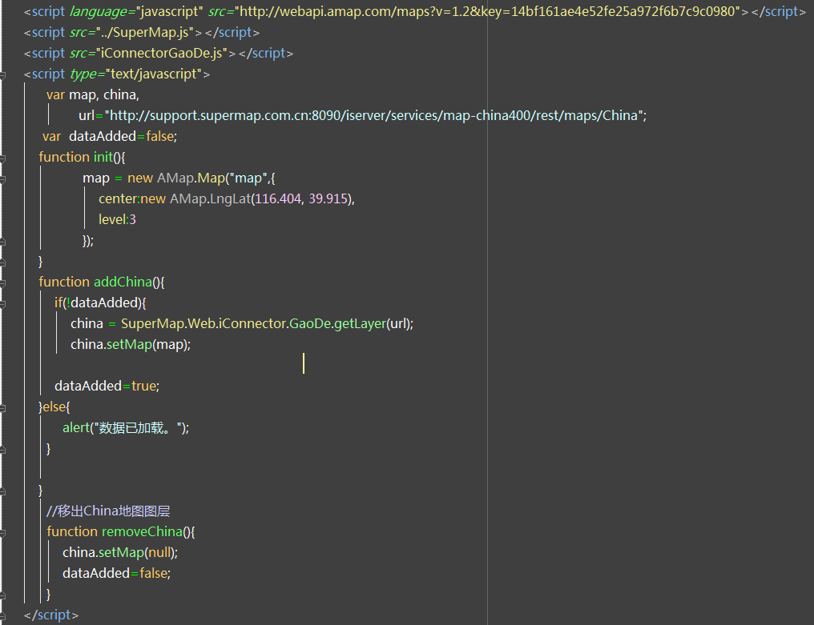
然后运行网页，可以看到使用高德的API叠加China的地图：
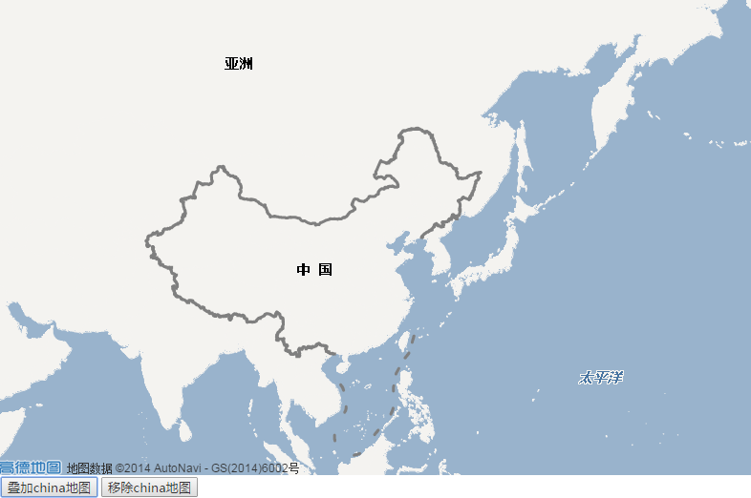

3API
整个iConnectorGaoDe所有接口都以静态方法开设，共开设了如下几个接口：

3.1地图叠加
地图叠加接口为SuperMap.Web. iConnector. GaoDe.getLayer(url,options);此方法第一个参数url为其他地图服务的基础地址，必设参数，此地图现支持3857和4326投影系；第二个参数options为可选参数，options为一个object，如：options={transparent:true; cacheEnabled:false}，里面的参数包括：
- transparent：{Boolean}设置每一张图片是否背景透明，默认为true
- cacheEnabled：{Boolean}设置访问服务器图片的时候是否使用缓存，默认为false
- layersID：{String}当需要将服务器出的专题图叠加到其他地图上时需要将专题的id号设置到这个属性上，这样在访问图片的时候才能正确的找到专题图的图片
此接口最终返回一个高德的图层扩展类型的对象。

3.2Geometry转换
几何图形的转换现在只支持三种：点、折线和多边形。由于地图的特殊性，几何图形其实最终都是分解为点后再转换成高德地图的坐标，再生成高德地图的几何对象，所以理论上我们支持大部分常用投影系的几何图形的转换。

3.2.1点
点的转换接口为SuperMap.Web.iConnector.GaoDe.transferPoint (array,projection);需要将点坐标转换成为4326的标准点再生成高德地图的点。
此方法的第一个参数array为点的数组，不限制数量，array里面支持的点的形式有四种：
- 自定义对象，必须有x,y，
var points = [
{x:116.1,y:38.9},
{x:114.1,y:34.1}
];

- SuperMap.Geometry.Point对象，如：
var points = [
new SuperMap.Geometry.Point(116.1,38.9),
new SuperMap.Geometry.Point(116.1,38.9)
];

- SuperMap.LonLat对象，如：
var points = [
new SuperMap.LonLat(116.1,38.9),
new SuperMap.LonLat(116.1,38.4)
];

- MMap.LngLat对象，如：
var points = [
new MMap.LngLat(116.3 ,39.9)
new MMap.LngLat(116.38,39.6)
]

第二个参数projection为SuperMap.Projection对象。代表第一个参数里面的点是什么坐标系下的，这样内部才方便进行转换。
最后返回MMap.LatLng对象的数组。

3.2.2折线
折线的转换接口为SuperMap.Web. iConnector.MapABC.transferLine (array,projection);此方法同样支持任意多条折线的转换。
第一个参数array也是数组，不过是折线数组，里面的折线支持两种形式：
- SuperMap.Geometry.LineString的对象，如：
var lines = [ new SuperMap.Geometry.LineString(
new SuperMap.Geometry.Point(116.1,38.9),
new SuperMap.Geometry.Point(116.1,38.9)
)];

- MMap.Polyline的对象，如：
var lines = [ new MMap.Polyline(
new MMap.LngLat(116.3 ,39.9)
new MMap.LngLat(116.3 ,38.9)
)];
第二个参数projection为SuperMap.Projection对象。代表第一个参数里面的线是什么坐标系下的。最后返回MMap.Polyline对象的数组

3.2.3多边形
多边形的转换接口为SuperMap.Web. iConnector. MapABC.transferPolygon (array,projection);多边形的转换最终也是分解为点转换完成后再组合成为多边形。
第一个参数array也是数组，这里是多边形数组，里面的多边形支持两种形式：
- SuperMap.Geometry.Polygon的对象，如：
var polygons = [new SuperMap.Geometry.Polygon(
[new SuperMap.Geometry.LinearRing(
new SuperMap.Geometry.Point(116.37,39.90),
new SuperMap.Geometry.Point(116.38,39.90),
new SuperMap.Geometry.Point(116.38,39.89),
new SuperMap.Geometry.Point(116.37,39.89)
)
]
)];
- MMap.Polygon的对象，如：
var polygons = [ new MMap.Polygon(
new MMap.LngLat(116.378,39.907),
new MMap.LngLat(116.386,39.907),
new MMap.LngLat(116.385,39.897),
new MMap.LngLat(116.376,39.897)
)]; )

第二个参数projection为SuperMap.Projection对象。代表第一个参数里面的多边形是什么坐标系下的。最后返回MMap.Polygon对象的数组。

